解說概況:
1.難得本月第三次服勤，應是個輕鬆執勤時光，但由於永和竹林高中師生120多人預約導覽，
全組在組長緊急召集令之下，再度展現本組團結合作的精神。上午26位，下午16位老師
支援服勤。喔耶！咱們第一組真不是蓋的！！
2.今天在寒流低溫中，卻是個溫暖陽光普照的好日子。上午遊客160多人，下午60多人，利
用本月份的最後一天，把握最後一次參與建屋植物主題活動.。
3.由於平日集合的圓環花圃正改建施工中，因此，今日的開場移至民俗區草地進行，同學及
遊客們依次席地而坐，藍天襯托著白雲、陽光鋪滿綠地、歡笑的臉龐，頗有一番新氣勢！
4.素華、素芳俏姐妹帶領試驗柚木與杉木的抗彎力，小小木條承受13-15公斤的拉力，杉木應聲
而斷，柚木卻仍彎曲承受！木頭的魅力再添一筆！又讓小朋友嘗試15公斤的重量，問： "
重不重!?" 小朋友嘴硬說 "還好!" 哈! 硬挺的魄力， 不愧是未來的主人翁！
5.上下午的創意美屋活動，讓所有志工與大小遊客個個笑開懷，大家認真蓋的茅屋，有 villa
的味道，很浪漫，也能抗大地震，然而卻不敵人造大雨，每人幾乎都淋成落湯雞，再加上
臨時被徵召的竹林高中蔣老師演活了諸葛亮，更讓所有師生雀躍不已，歡聲雷動！金敏、
文俊、家蔚三人的三顧茅廬笑劇，給大家有個難忘的假日。
6.大小相同的小木塊，會沉會浮的因素是什麼？年輪的疏密，色澤的關鍵在哪裡？經由上午
寶瑩、顧漢弼、趙玫，下午寶瑩、淑華、麗英老師生動詳細的解說，遊客們再度體會出各
種木頭的奧秘！
7.上午遊客分八隊！下午分三隊，在各位解說老師帶領，從柔弱的芒草到堅硬的櫸木、檜木... 認識園區各種建材植物，遊客領受老師的功力，尤其首次跨組支援的陳忠雄老師，雖與平日常來的親子們首次接觸，卻讓他們嘖嘖稱奇，解說豐富圓融，志工團果然高手雲集啊！

分享與感謝
1.林珠孿團長從清早(八點前)到下午，與我們相處一整天，實地觀察我們例行值班流程，且堅
持不簽名服勤，笑稱只是遊客甲，關心負責的精神，令我們佩服，林團長只有短短一年的
任期，令我門惆悵與不捨，謝謝團長這一年的多項改革，精簡編制，與我們全體志工深情
站在一起。
2.快樂午餐時刻，彷彿喜慶辦桌滿滿食物：包子、油飯、豆乾、玉米、番薯、鮪魚洋蔥、水
果等，更有顧漢弼大哥聲稱上次受本組熱情招待，此次特地帶來顧媽媽精心熬滷的茶葉蛋
來回饋，真是香濃味美，沒吃到的，保證後悔！
3.令人驚訝的還有麗真組長老公誠意十足，居然親自烹煮兩條現撈的咖哩石斑魚，專程中午送
來，讓大伙兒嚐鮮驚叫，喔！愛妻行動有進步，迫使麗真笑說些限制級的話語安慰一番。
4.執勤結束步出植物園， 一位小朋友好奇於文俊手中欲帶回家觀察種植的大葉金雞納幼苗，
文俊因此而停下腳步為他講解許久，我們才恍然大悟最近文俊總是最後歸隊的原因，這種
研究的精神與服務的熱忱，是我們學習的指標，一度讚啦！

聯絡與寄望
1.坪林金瓜寮野外研習 (12/21)，尚有名額，有意者請把握機會志工室登記。
2.請盡快至志工室登記明年的組別，切勿代人登記。
3.仍尚未領取制服的夥伴，請親至志工室量尺寸，領取的標準取決於通過認證與服務點數。
4.由於緊鄰和平西路的花圃圓環正施工中，將我們假日組唯一可以容納眾多來賓朋友(約80人)
使用的集合地點，都用黃色施工帶圍繞起來。讓我們可以主持當天的開場及帶動唱活動場地被
犧牲了，且遊客休息坐椅的權益也一併犧牲了。是否可以請志工室的長官協助催促儘早完工，
或著適度減少施工範圍(被圍的過大了)，請協調重視，謝謝!
感謝大家共承任務! 共享榮譽! 共聚歡樂!
麗真 麗華 旺旺 敬上
ps.感謝麗真提供提供精彩文章、金敏的潤筆。
感謝金敏、文俊、周吉常及旺旺提供提供寶貴相片。
感謝每一位參與服勤的伙伴，植物園有您真好!
一．開場時間
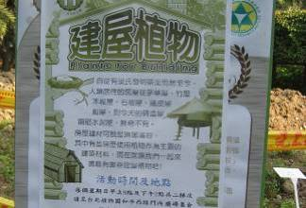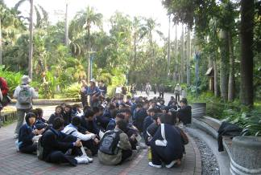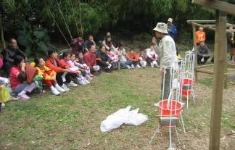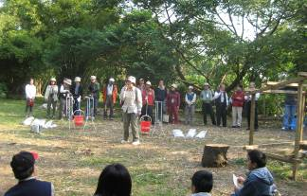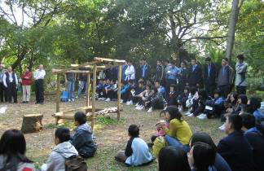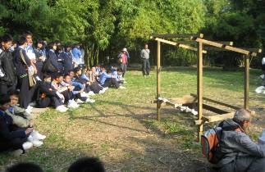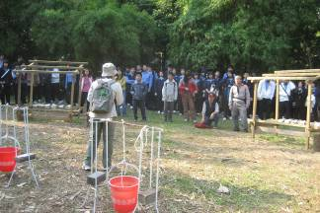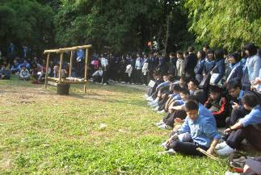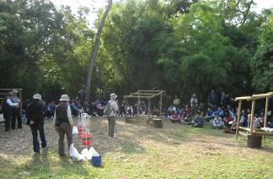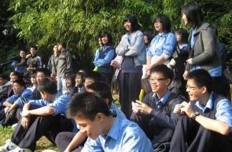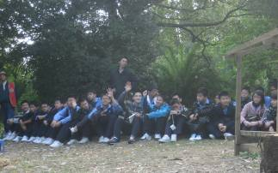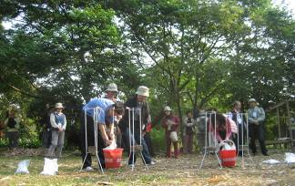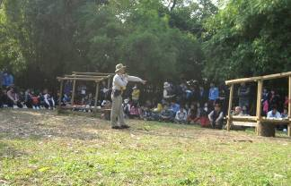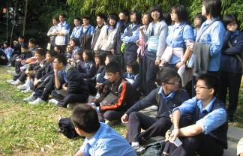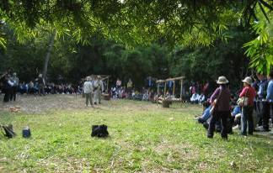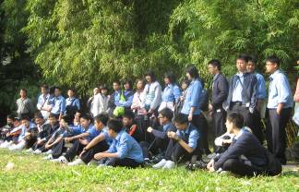
二.帶隊導覽解說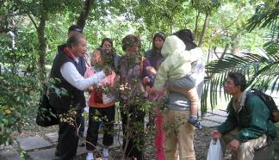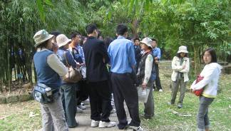
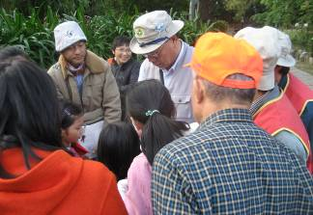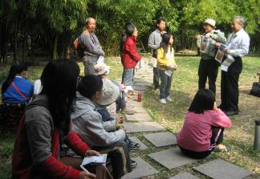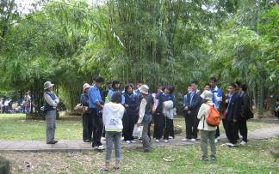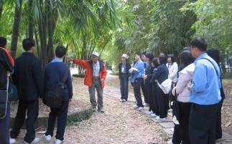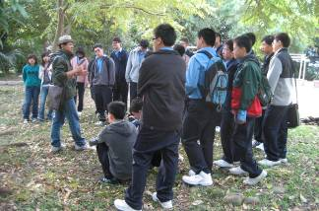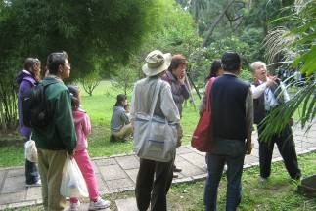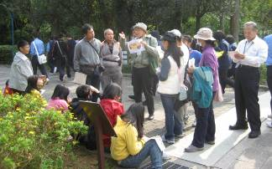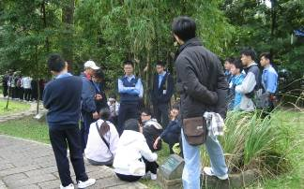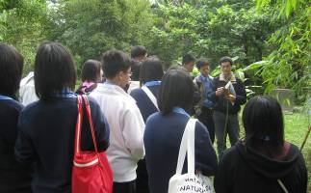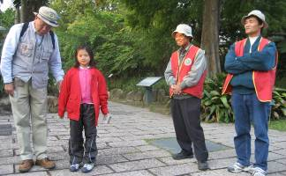
三.駐站解說
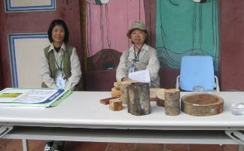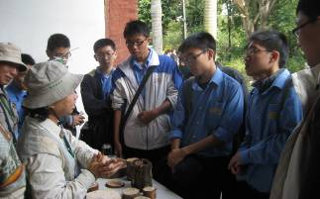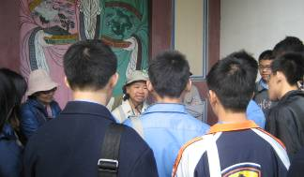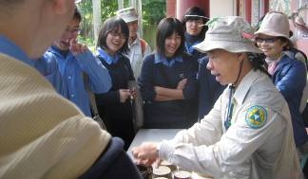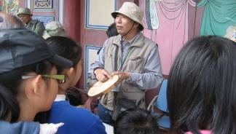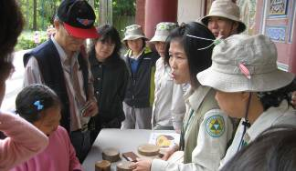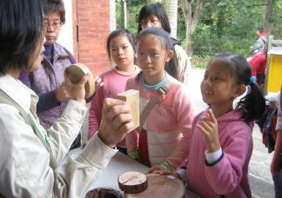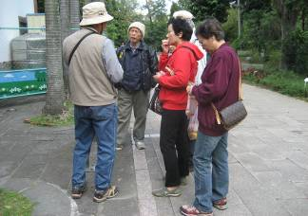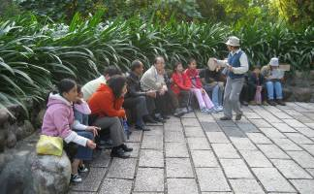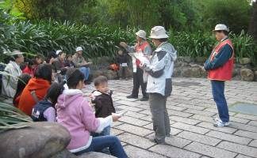
四.創意蓋屋比賽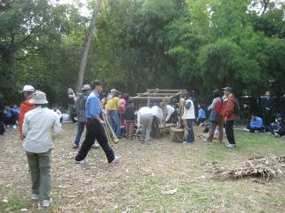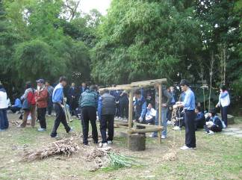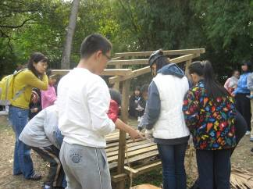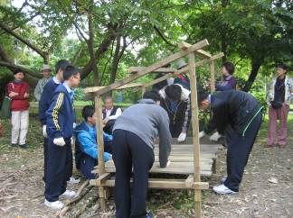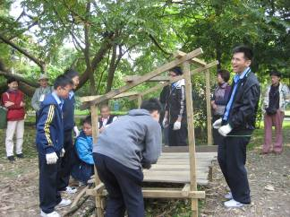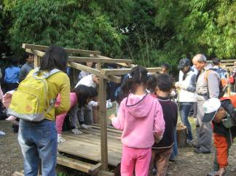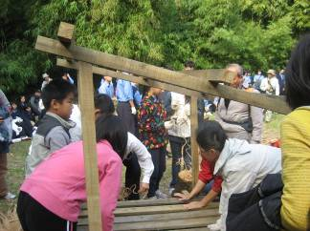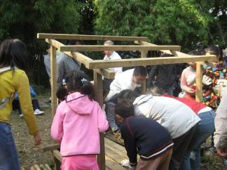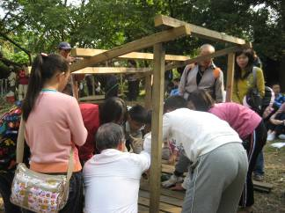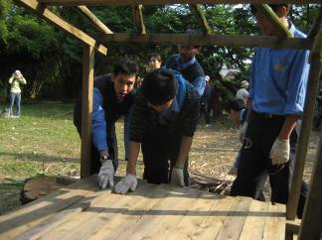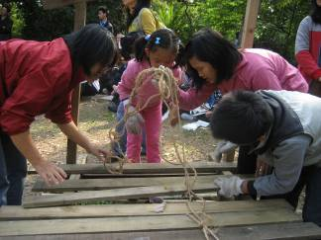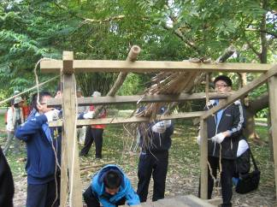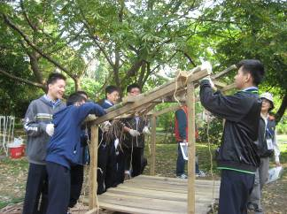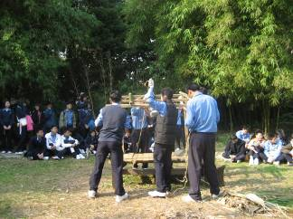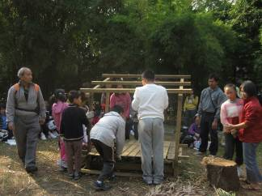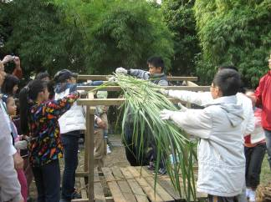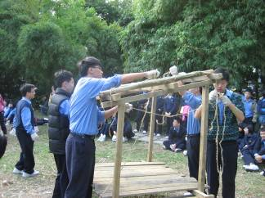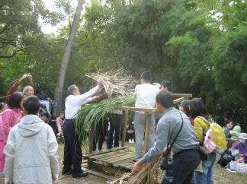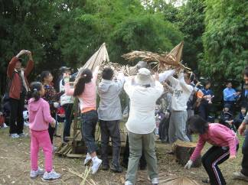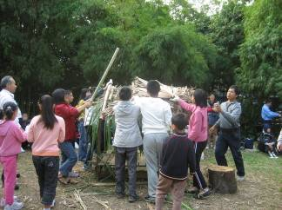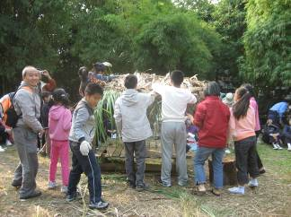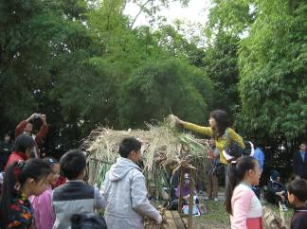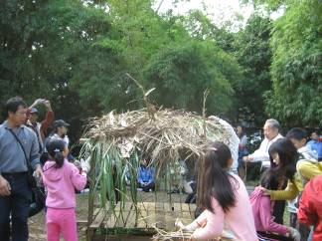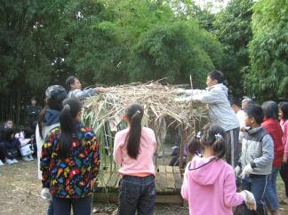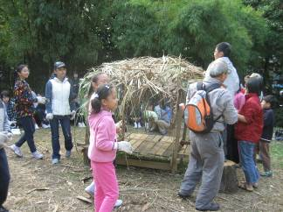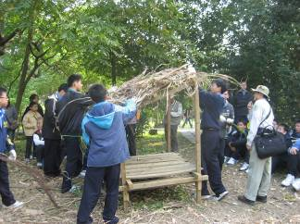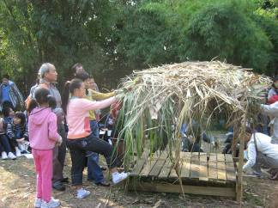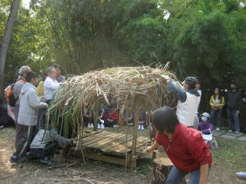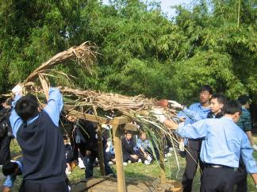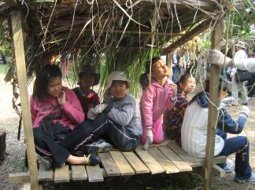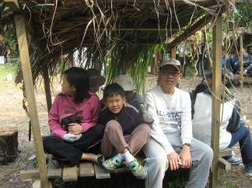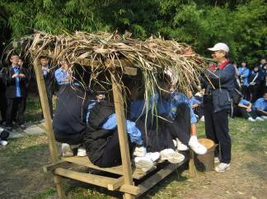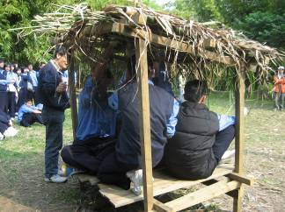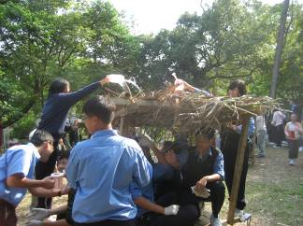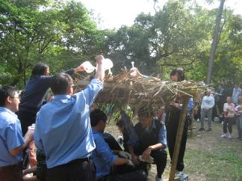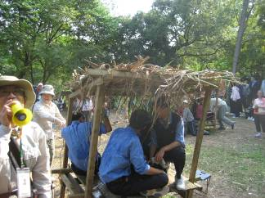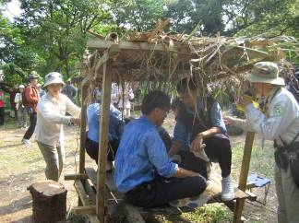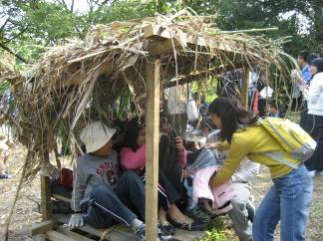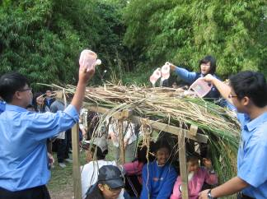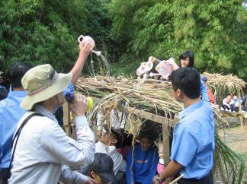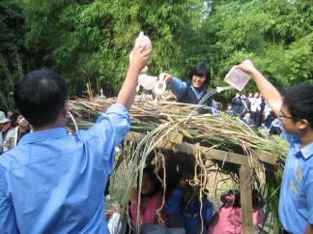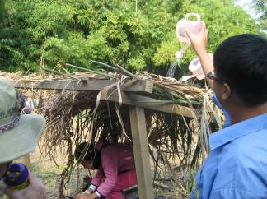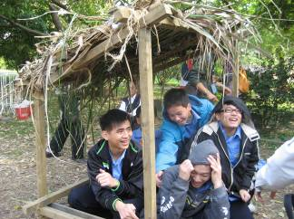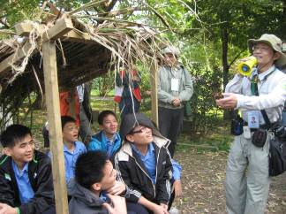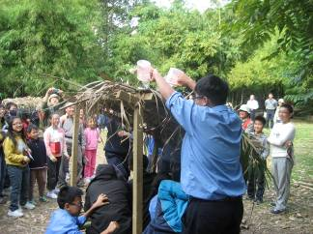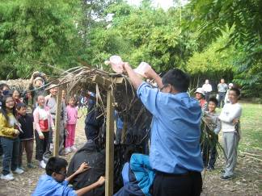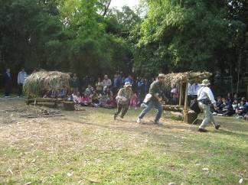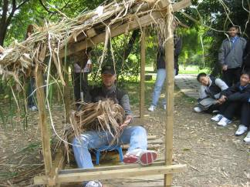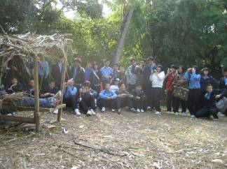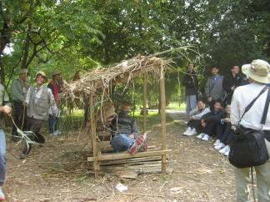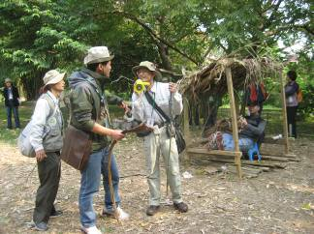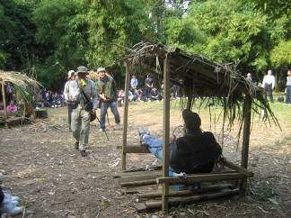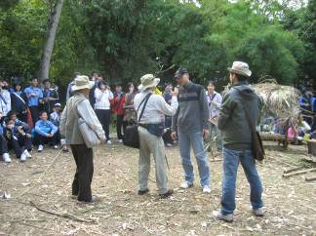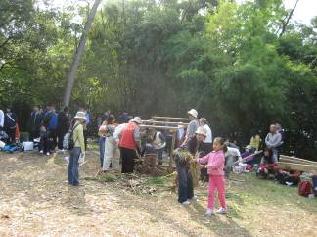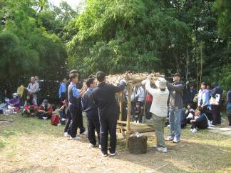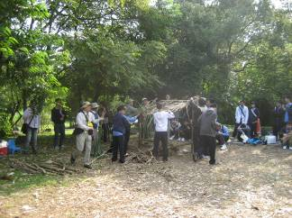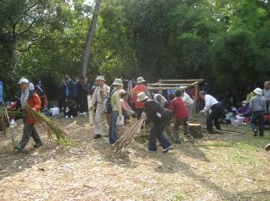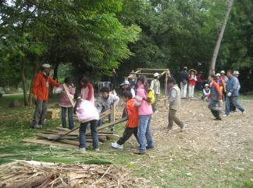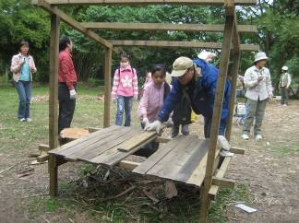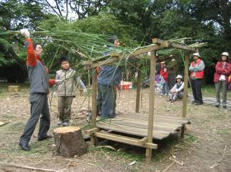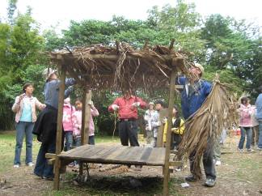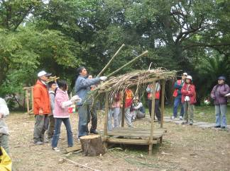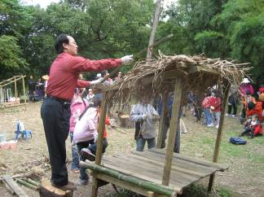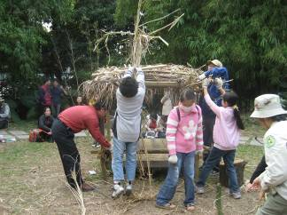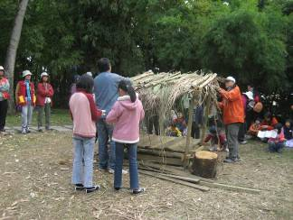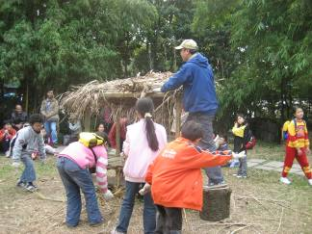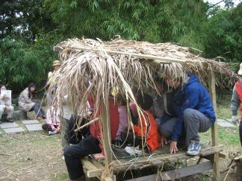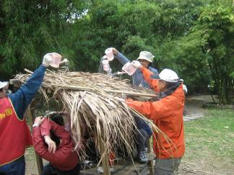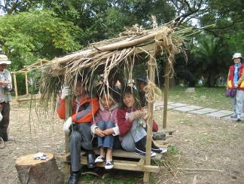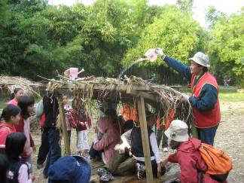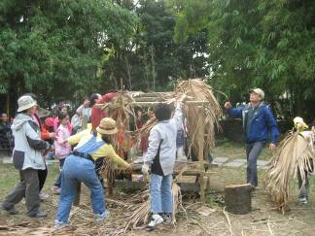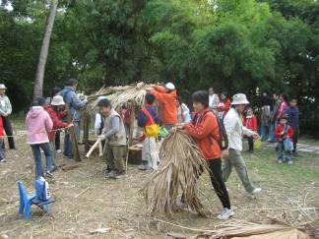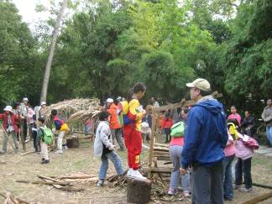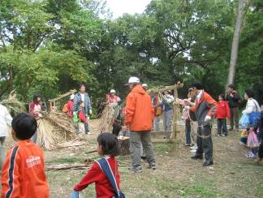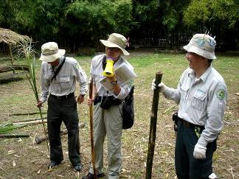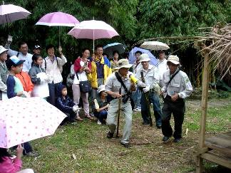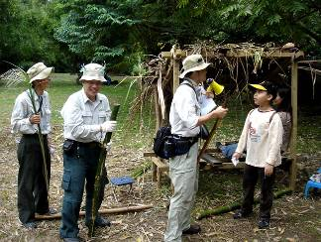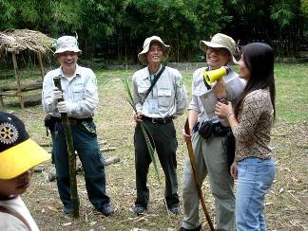
五.服勤生活花序